Video:
1) Nagano
2) Pchjongčchang
3) Peking
Vhodné pro stupeň: 2. stupeň ZŠ
Časová náročnost pracovního listu: asi 10 minut celková délka všech tří videí + asi 20 minut na vypracování

PŘED SLEDOVÁNÍM VIDEÍ – práce s mapou a atlasem

1) Do slepé mapy východní Asie zakreslete Nagano, Pchjongčchang a Peking.

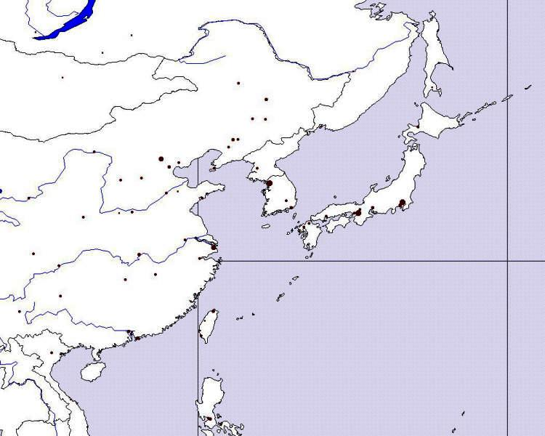
Zdroj mapy: http://www.zemepis.com/smva.php

2) Doplňte následující tabulku:

Místo konání ZOH | Stát | Hlavní město pořádajícího státu
Nagano | Japonsko | Tokio
Pchjongčchang | Jižní Korea | Soul
Peking | Čína | Peking

Hlavní města pořádajících států následně také zakreslete do slepé mapy z předchozího úkolu.

BĚHEM/PO SLEDOVÁNÍ VIDEÍ

3) Součástí oficiálního loga každé olympiády je i místo a rok konání. Do každého loga vyobrazeného níže doplňte chybějící údaje.

Peking 2022 Nagano 1998 Pchjongčchang 2018
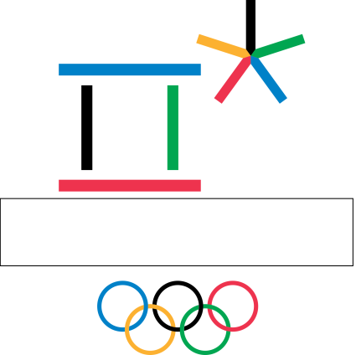
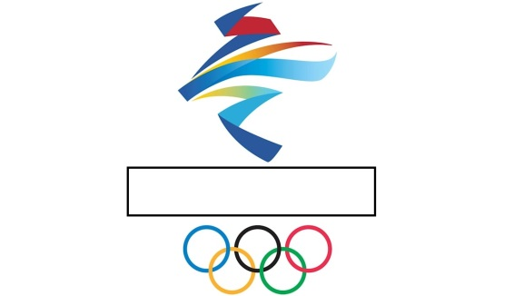

Zdroj olympijských log: https://colorlib.com/wp/all-olympic-logos-1924-2022/

4)Na základě informací z videí přiřaďte ke každé otázce jedno z pořadatelských míst (Nagano, Pchjongčchang nebo Peking).

Které z uvedených pořadatelských měst se pyšní tím, že na svém kontě bude mít pořádání jak ZOH, tak i LOH? | Peking  LOH 2008  ZOH 2022
Jedno z pořadatelských míst se nachází v seizmicky velmi aktivní oblasti. Ke slabému zemětřesení došlo i v průběhu samotných ZOH. Ve kterém městě? | Nagano
Ve kterém z pořadatelských měst zavedli pro své obyvatele kurzy etikety, aby se připravili na kontakt s cizinci? | Pchjongčchang

5) Hokejový turnaj na ZOH v Naganu byl velmi specifický. Před jeho konáním došlo poprvé v historii k unikátní dohodě. Na základě informací z videa napište, o jakou dohodu se jednalo a proč byla tak významná.
Poprvé v historii došlo k dohodě mezi NHL, Mezinárodní hokejovou federací a Mezinárodním olympijským výborem. Soutěž NHL se na několik dní zastavila, aby se nejslavnější hokejoví hráči planety mohli účastnit olympijského hokejového turnaje.
Který stát získal na tomto olympijském hokejovém turnaji zlatou medaili? Česká republika

6) Vypište, jaké výhody může městu přinést pořádání olympijských her. Své odpovědi porovnejte s názory obyvatel Pchjongčchangu, které jsou uvedeny ve videu.
Rozvoj infrastruktury. V případě Pchjongčchangu jde o nové silnice a rychlejší železnici, které zkrátí cestu z hlavního města (a z letiště) ze 3 hodin na 70 minut.
Před začátkem olympiády doufali místní obyvatelé v příliv zahraničních hostů, zvýšení cen pozemků, nárůst tržeb a přeměnu oblasti v horské letovisko světového formátu.

SKUPINOVÁ PRÁCE

7) Kromě výhod může pořádání olympijských her městu přinést i řadu nevýhod a komplikací. Pracujte ve skupinách a sestavte seznam možných nevýhod. Vlastní odpovědi žáků.

Autor: Veronika Kopřivová

